【画】

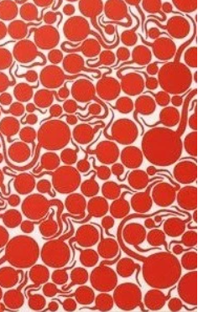她，用一把水果刀慢慢割着手腕，鲜血一滴又一滴顺着清冷的刀芒滑落，落在灰色瓷砖上，密密麻麻映照出草间弥生的一副画。

妈妈在旁边无知无觉地与爸爸通电话，抱怨居高不下的物价，抱怨逼仄狭窄的居屋，抱怨不省心的孩子，抱怨庸庸碌碌的工作，抱怨那个对孩子冷漠嫌弃到极致的父亲。她听着听着，慢慢站起来把嘴巴贴到妈妈的耳边，轻轻地说：

“妈妈，既然你这么不开心，我们一起自杀吧。”

【元宇宙】

課本散落在书桌上，几张试卷的字迹歪歪扭扭地蜿蜒伸展到台灯角落。角落里蜷缩着日复一日的人生：学习=去学校=做作业=被迫考试=被嘲笑=不想学习=不想去学校=不想做作业=不想考试。腹部忽然猛地抽搐几下，一种疼痛从他的身体深处浮上来，凝成细细的冷汗渗出皮肤。

周围很安静，电脑的风扇吹出的热空气从手边席卷而过。

门被推开一条缝，似乎有人向屋里张望了几秒中，又轻轻关上门。他漠然坐着，看着黝黑的键盘，键盘的那一端是什么？是什么。。

“我好想钻到键盘里去。”

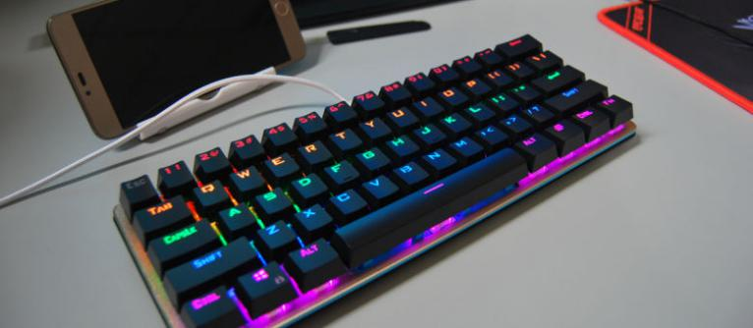

【成人礼】

黑夜里，荡漾着似有似无的低吟，低吟间歇处偶尔传来两声粗重的喘息。那背影，很年轻，环绕着一轮野狼的银辉。

远处一声猫叫，他慢慢起身，嘴里用力咀嚼了几下槟榔，而后吐在地上。牙齿泛起槟榔的红色光泽，几只棕黑的蚂蚁迅速从脚边逃走。

“整个世界都是我的猎物，好无趣。”

他自言自语，又似乎在询问。

“你的闺蜜漂亮吗？什么时候介绍给我？”

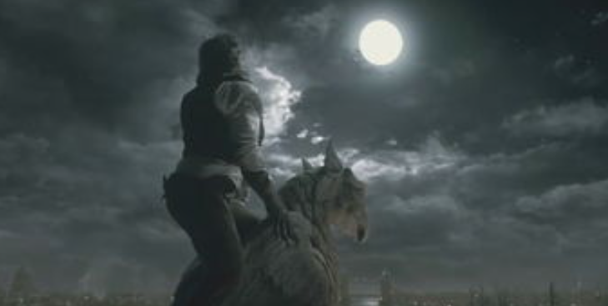

【猫与三岛】

摊开作业本，提起签字笔，他开始抄三岛由纪夫的名句：“人生就是靠着不断的遗忘，才比较容易活得下去。”写满一页纸，撕下来揉成一团，猛地掷出窗外。

秋雨浠沥。雨水浸湿了纸团，墨迹一点点晕染开来。妈妈走下楼，弯腰拾起拿纸片，能看清的字已经不多了：“人生。。。。遗忘。。。。。。比较。。容易”

妈妈抬头望着窗户后的儿子，儿子木然伫立。

第二日，晨起锻炼的大蚂们低低地说：

“知道吗，昨晚402的猫跳楼摔死了。”

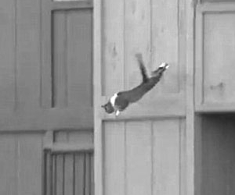

【皮肤课】

那年她15岁。

手针刺在左臂，扎出两排浅浅的血洞，再用墨水涂抹，两个小时后，粗糙的纹身印在苍白的皮肤上。两道直线，平行不交错的直线成为身体的一部分。她愤懑地对纹身师嚷道：“这就是你送我的生日礼物？这算什么？”

纹身师恬淡一笑，对她的吵嚷不以为意，“你是否知道，你永远无法忍受一个人，除非你很爱很爱他。”她沉默了许久，眼里有莹光闪烁。

纹身师摸摸她头，哄道：“好了好了，别不高兴了。。等过几天我大姨妈过去，我带你去海边游泳。”

